Государственное бюджетное общеобразовательное учреждение Ленинградской области
«Сланцевская школа – интернат, реализующая адаптированные образовательные программы»
ГКОУ ЛО «Сланцевская специальная школа – интернат»

План экскурсии по ПДД
Дата: 27.10.2022
Ф И О педагога, воспитателя: Баринова Е.А.
Направление экскурсии: «Мой безопасный путь»
Цель экскурсии:
Знакомить обучающихся с правилами дорожного движения, учить практически применять их в различных ситуациях.
План экскурсии | Отзывы детей
- Знакомство обучающихся с правилами дорожного движения;  - Применение правил дорожного движения в различных ситуациях;  - Закрепление правил поведения на проезжей части;  - Развитие чувства ответственности при соблюдении ПДД. | Дети внимательно слушали;  Дети отвечали на вопросы , заданные воспитателем;  Дети были рады и довольны;  Провели рефлексию. Детям экскурсия очень понравилась. Были очень довольны!

Фотоотчёт чёт прилагается

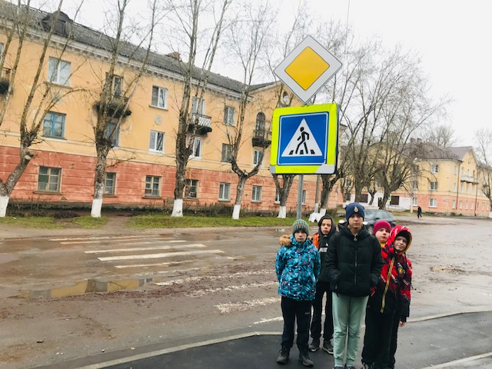
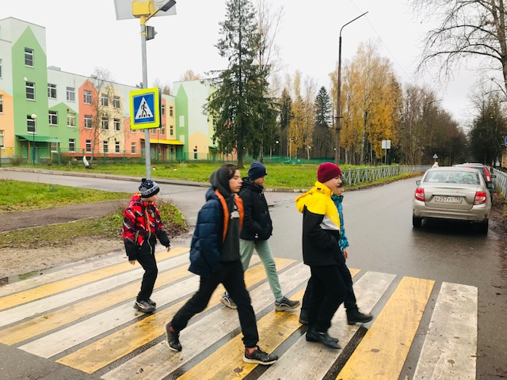

Подпись педагога, воспитателя: Баринова Е.А.

